沙河市2019年气候公报

基本气候概况
2019年，沙河市年平均气温14.5℃，较常年偏高1.3℃，为显著偏高年份，为有气象记录以来最高，春季显著偏高，为有气象记录以来同期第三高值年，夏、秋季偏高，冬季接近常年；年总降水量287.9毫米，较常年偏少41.5%，为偏少年份，春季、夏季、秋季较常年偏少，冬季接近常年，4月降水异常偏多；年日照总时数2157.3小时，较常年偏少182.0小时，为显著偏少年份，冬季显著偏少，春季、夏季、秋季接近常年。

气温
（一）年平均气温显著偏高，突破有气象记录以来的最高值
2019年，我市年平均气温为14.5℃，较常年（13.2℃）偏高1.3℃，为显著偏高年份，为建站以来第一高值年（图1）。
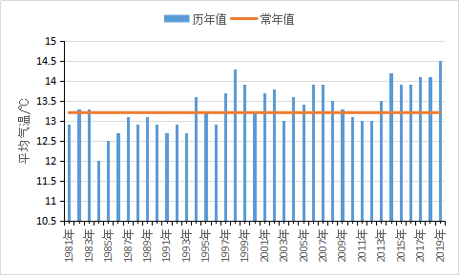
图1 沙河市1981～2019年逐年平均气温（℃）
（二）春季气温异常偏高，秋季气温偏高，夏、冬季气温接近常年
表1 沙河市2019年各季和年平均气温（℃）
气温 | 冬季 | 春季 | 夏季 | 秋季 | 年值
2019年 | -1.2 | 16.3 | 26.3 | 14.8 | 14.5
常年值 | -0.7 | 14.1 | 25.9 | 13.6 | 13.2
距平 | -0.5 | 2.2 | 0.4 | 1.2 | 1.3
冬季（2018年12月～2019年2月，下同），我市平均气温为-1.2℃，较常年同期偏低0.5℃，为正常年份。
春季（2019年3月～5月，下同），我市平均气温16.3℃，较常年同期偏高2.2℃，为异常偏高年份，为历史同期第三高值年。
夏季（2019年6月～8月，下同），我市平均气温为26.3℃，较常年同期偏高0.4℃，为正常年份，为历史同期第三高值年。
秋季（2019年9月～11月，下同），我市平均气温为14.8℃，较常年同期偏高1.2℃，为偏高年份，为历史同期第三高值年。
（三）区域站中，沙河市政府平均气温最高，花木最低

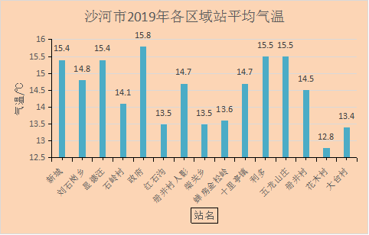

图2沙河市2019年各区域站平均气温

二、降水
（一）年降水量较常年偏少，时空分布不均
2019年，全市年平均降水量为287.9毫米，较常年偏少41.5%，为偏少年份（图3）。
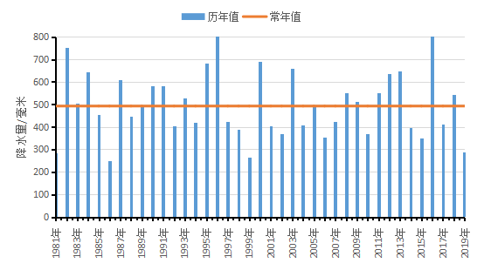
图3沙河市1981～2019年逐年降水量（毫米）
2019年我市年降水量在287.9毫米，偏少4成，为显著偏少年份。

- 春季降水接近常年，冬季、夏季显著偏少、秋季降水较常年偏少
表2 沙河市2019年各季和年降水量（毫米）
降水量 | 冬季 | 春季 | 夏季 | 秋季 | 年值
2019年值 | 5.4 | 68.6 | 146.7 | 65.1 | 287.9
常年值 | 11.6 | 75.3 | 319.2 | 86.2 | 492.3
距平百分率% | -53.4 | -8.8 | -54.0 | -24.5 | -41.5
冬季，我市降水量为5.4毫米，较常年同期偏少5成，为显著偏少年份。
春季，我市降水量为68.6毫米，接近常年，为正常年份。
夏季，我市降水量为146.7毫米，较常年同期偏少5成，为显著偏少年份。
秋季，全市平均降水量为65.1毫米，较常年同期偏少2成，为偏少年份。

（三）区域站中，红石沟降水量最大，利多最少。

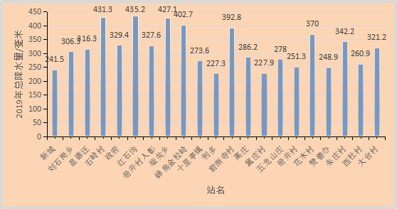
图4沙河市2019年区域站降水量（毫米）

三、日照
（一）年日照时数偏少
2019年我市年日照时数为2157.3小时，较常年偏少182.0小时，为偏少年份。
（二）冬季显著偏少，春季、夏季接近常年 、秋季偏少
表3 2019年各季和年日照时数（小时）
日照时数 | 冬季 | 春季 | 夏季 | 秋季 | 年值
2019年值 | 372.9 | 702.4 | 607.1 | 486.7 | 2157.3
常年值 | 517.5 | 695.5 | 628.0 | 541.9 | 2339.3
距平 | 144.6 | 6.9 | -22.7 | -55.2 | -182.0
冬季，全市平均日照时数为372.9小时，较常年同期偏少144.6小时，为显著偏少年份。
春季，全市平均日照时数702.4小时，较常年同期偏多6.9小时，为正常年份。
夏季，全市平均日照时数为607.1小时，较常年同期偏少22.7小时，为正常年份。
秋季，全市平均日照时数为486.7小时，较常年同期偏少55.2小时，为偏少年份。

主要天气气候事件
2019年，沙河市灾害性天气种类多，气象灾害损失程度偏轻。暴雨日数偏少，局地性强；高温日数异常偏多，较常年偏多超过1倍，春、秋季高温强度大，夏季高温范围广、持续时间长；大风日数偏多，冰雹日数偏少，冬季大雾和霾过程频发；寒潮日数偏多，主要出现在春季、秋冬季；气象干旱以阶段性为主，气象干旱较重的发生在夏秋季，夏季出现旱灾；连阴雨天气偏少，主要出现在6月、8～9月；降雪日数偏少；干热风偏多，持续时间长，主要出现在5～6月；沙尘天气偏少，主要出现在2月、10月。总体而言，2019年沙河市气象灾害损失程度属于“偏轻”年份。

一、暴雨
国家站无暴雨日数。

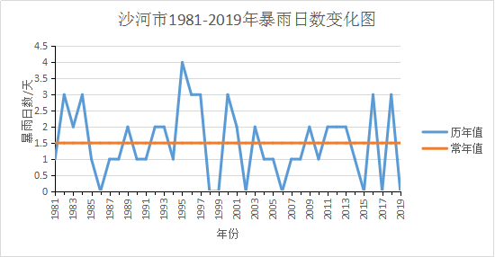

图5 沙河市1981～2019年暴雨日数变化折线图
2019年沙河市降水的特点为降水局地性强、持续时间短、强度大、降水时段集中（主要在7～9月）。强降水过程主要出现在7月9～10日、22日、28～29日，8月1～2日、3～4日、7日、9～10日、10日夜间～12日，9月10～13日。
7月9～10日，全市平均降雨量14.9毫米，最大花木50.0毫米，其次大台47.6毫米。
7月22日白天到夜间，全市平均降雨量18.2毫米，最大降水量出现在褡裢60.0毫米，其次西杜47.6毫米，最大1小时雨量褡裢55.7毫米。
7月28～29日，全市平均降雨量24.7毫米，最大前渐寺43.8毫米，其次褡裢39.5毫米。
8月1～2日，全市平均降雨量11.3毫米，最大册井41.9毫米，其次刘石岗41.7毫米。
8月3～4日，全市平均降雨量16.9毫米，最大五龙山庄40.6毫米，其次是显德汪29.4毫米。
8月7日，全市平均降雨量6.0毫米，最大利多26.6毫米，其次十里亭23.4毫米。
8月9～10日，全市平均降雨量31.9毫米，最大刘石岗97.3毫米，其次柴关91.5毫米，红石沟66.7毫米，其他均在50毫米以下。
8月10日夜间～12日，受台风“利奇马”和冷空气共同影响，全市平均降雨量5.6毫米，最大褡裢20.3毫米。
9月10～13日，我市出现持续性降雨过程。全市平均降雨量45.2毫米，50毫米以上出现在红石沟、前渐寺、显德汪、金松岭、刘石岗、朱庄、石岭、花木、褡裢，柴关，最大红石沟104.6毫米。

二、高温
高温日数异常偏多，春、秋季高温强度大，夏季高温范围广、持续时间长
2019年，沙河市出现35℃以上的高温日数40天，较常年（14.7天）偏多25.3天，为1981年以来高温日数最多年份（图6）。
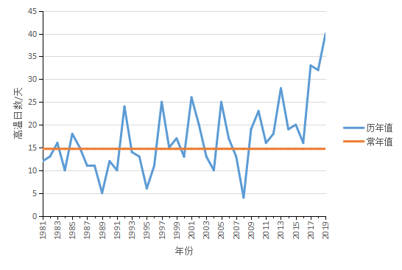
图6 沙河市1981～2019年逐年高温日数折线图
高温天气主要出现在5月22～23日、6月2～3日、8日、11～15日、18～19日、21日、23-25日、27日、6月29日～7月5日，7月13～16日、19日、7月21日～28日、31日、8月28日，9月8日（图7）。其中5月23日的春季高温、7月21日～8月1日的夏季持续高温及 9 月 8 日的秋季高温过程影响范围较大。
5月23日高温强度最强达到40.8℃，7月21日～28日出现年内持续最长。
9 月 8 日，出现秋季高温天气过程，为2003年以来同期（9月）影响范围最广。
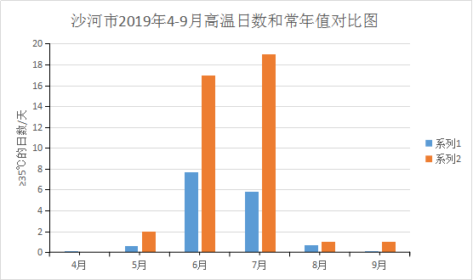

图7沙河市2019年4-9月高温日数和常年值对比图

三、大风和冰雹
大风日数偏少，未出现冰雹
2019年沙河市出现大风4次，较常年（7.5次）偏少站3.5天（图8）。主要出现在4月17日和25日、7月5日和29日，其中7月29日最大瞬时风速达24.3米/秒（10级）

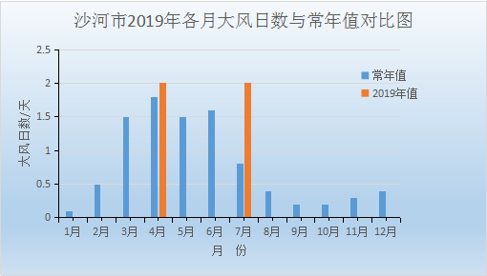
图8 沙河市2019年大风日数与常年值对比图

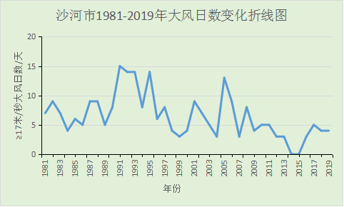

图9 沙河市1981-2019年大风日数变化折现图

四、雾和霾
（一）冬季大雾过程频发
2019年全市出现大雾45天，较常年（23.3天）偏多21.7天（图10）。

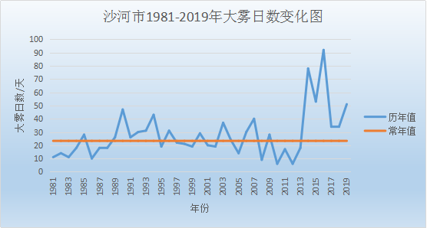
图10 沙河市1981～2019年逐年大雾日数（天）
四季中，冬季、夏季、秋季大雾日数较常年偏多，春季略偏多（表4）。
表4 2019年沙河市四季大雾日数（天）
大雾日数 | 冬季 | 春季 | 夏季 | 秋季
2019年值 | 15.0 | 4 | 8 | 18
常年值 | 9.6 | 3.0 | 2.7 | 7.8
差值百分比（%） | 5.4 | 1.0 | 5.3 | 10.2
2019年大雾天气主要出现在1月12～15日30日，2月19～22日，3月4日，4月11日，21-22日，6月7日，29日，7月21日，23日，8月5日，26-28日，9月10日，16日，23日，10月11日，13日，17～21日，24日，11月7-9日，17日，22日，12月7～10日、15～17日、22～23日。其中2019年1月12～15日、2月19～22日、12月7～10日影响范围大，持续时间长。
1月12～15日，出现持续性大雾天气，最长大雾日数突破历史同期（1月中旬）极值。
2月19～23日，出现持续性大雾天气，大部分地区能见度不足500米，其中20日强度最大，最长连续大雾日数（4天）突破历史同期（2月）极值。
12月7～10日，出现持续性大雾天气，其中10日强度最强，大部分地区能见度小于100米，最低能见度仅为31米。
（二）2019年出现霾日数88天，主要出现在1-2月、4月、11-12月。

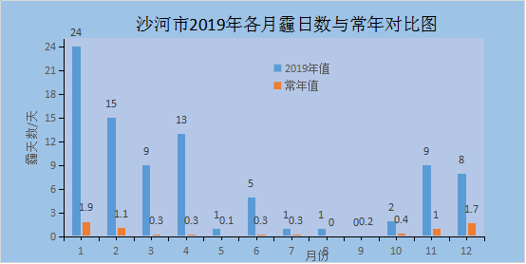
图11 沙河市2019年各月霾日数与常年对比图

五、寒潮
2019年，沙河市出现寒潮降温过程有5次，出现在3月22 日、10月25日、11月18～19日、25日。12月31日。
3月22 日，受冷空气影响，沙河市出现寒潮天气过程。此次寒潮天气过程中，日平均气温48小时降温幅度8.4℃，最低气温48小时降温幅度大12.3℃。
10月25日沙河市出现寒潮天气过程。此次寒潮天气过程中，日平均气温48小时降温幅度8.1℃，最低气温48小时降温幅度大8.8℃。
11月18～19日、25日，沙河市出现寒潮天气过程。其中25日早晨最低气温-7.6℃，48小时最低气温降幅最12.0℃。
12月31日早晨最低气温达-13.0℃；24小时内最低气温平均下降9.0℃。

六、气象干旱
气象干旱日数偏多，阶段性干旱严重
2019年，1～3月，全市平均降水量为4.0毫米，较常年同期21.1毫米偏少17.1毫米，出现持续旱情。4月份降水67.5毫米，比历年该月降水量19.7mm偏多47.8mm，旱情得到有效缓解。入夏后，降水持续偏少，气温持续偏高，气象干旱发展，7月27～29日出现明显降水天气，气象干旱得到缓解。干旱造成农作物减产甚至绝收，耕地因缺墒不能播种，部分乡镇出现饮水困难。

七、连阴雨
2019年沙河市出现连阴雨4次，主要集中在6月、8～9月，分别为6月5～8日、7月9-11日、8月10～12日、9月10～13日。其中8月10～12日，对农业影响不大。

八、降雪
2019年，沙河年降雪日数为9天，积雪日数为3天。降雪主要出现在2月10日、13～14日12月15～16日。最大积雪深度2厘米。

九、干热风
2019年，沙河市共出现干热风日数14天，主要出现在5～6月。其中轻度干热风日数7天，出现在5月24日、28日-30日、6月1日、3日、8日、9日。中度干热风日数4天，出现在5月21日、6月10日、12日、18日。重度干热风日数3天，出现在5月22-23日，6月2日。

十、沙尘
2019年沙尘天气偏少，扬沙日数1天，出现在2月4日，浮尘日数1天，出现在10月28日。

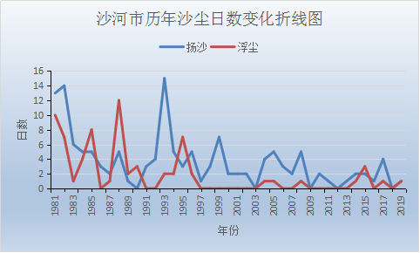

图12沙河市历年沙尘日数变化折线图

